RELATÓRIO MENSAL


RELATÓRIO TÉCNICO N° 01
2026
POLO SANTANA

CONTRATO MN 11522428

OBJETO: PRESTAÇÃO DE SERVIÇOS DE ENGENHARIA NA ÁREA DE AUDITORIA DA QUALIDADE DOS SERVIÇOS, MATERIAIS E PRODUTOS VISANDO ALCANÇAR AS CONFORMIDADES QUALITATIVAS, EXECUTIVAS E DE UTILIZAÇÃO DE RECURSOS, NO DESENVOLVIMENTO DE SERVIÇOS E OBRAS DE MANUTENÇÃO E AMPLIAÇÃO DOS SISTEMAS DE DISTRIBUIÇÃO DE ÁGUA TRATADA E COLETA DE ESGOTOS, REATERRO DE VALAS E REPOSIÇÃO DE PAVIMENTOS, COM CONTROLE TECNOLÓGICO NA UNIDADE DE NEGÓCIO NORTE – DIRETORIA METROPOLITANA
– M.

ÍNDICE
1. INTRODUÇÃO 4
2. DESCRIÇÃO DA EQUIPE 4
3. PLANO DE AMOSTRAGEM – NBR 5426/21 4
3.1 ANEXO A 5
4. AUDITORIAS REALIZADAS I E IV – CONSÓRCIO NOVA NORTE X 7
4.1 ENSAIOS - DYNAMIC CONE PENETROMETER (DCP) 18
5. MAPEAMENTO DAS FISCALIZAÇÕES – EQUIPE I, III e IV (Polo Santana) 20
6.TOTAL DE SERVIÇOS ACOMPANHADOS – EQUIPE I, III e IV 21
6.1 QUANTIDADE DE SERVIÇOS ACOMPANHADOS 21
6.2 ÍNDICE DE CONTROLE TECNOLÓGICO 22
6.3 ACOMPANHAMENTO DO ÍNDICE TECNOLÓGICO 23
6.4 ÍNDICE DE CONFORMIDADE POR EQUIPE 24
6.5 NÃO CONFORMIDADES - AVALIAÇÃO DO CANTEIRO 24
6.6 FOTOS DE NÃO CONFORMIDADES – CANTEIRO 25
7. NÃO CONFORMIDADES – CONSÓRCIO NOVA NORTE X 27
7.1 ACOMPANHAMENTO DE NÃO CONFORMIDADES 29
8. ACOMPANHAMENTO – OLHAR DIGITAL 31
8.1 MAPEAMENTO FISCALIZAÇÕES – GEOCALL (Polo Santana) 31
8.2 FISCALIZAÇÃO GEOCALL (Polo Santana) 34
8.3 GRÁFICO IQS (Polo Santana) 50
9. CONCLUSÃO 52

1. INTRODUÇÃO
O presente relatório abrange o período compreendido entre 01/04/2026 à 30/04/2026, dos serviços de assessoria técnica e controle tecnológico dos serviços de manutenção dos sistemas de distribuição de água e coleta de esgotos da Unidade Metropolitana – M, da Região Metropolitana de São Paulo e Municípios Integrantes da Unidade de Negócio Norte - através do contrato nº 69125510, e tem como objetivo a apresentação do Índice Tecnológico e quadro resumo de inspeções diárias que visam à verificação da conformidade dos serviços de manutenção de redes dos sistemas de distribuição de águas e coleta de esgotos, executados pela contratada previamente habilitada. Os serviços de assessoria técnica são realizados pela empresa Consorcio Sondotecnica-Alphageos. A execução dos trabalhos está a cargo da empresa Consórcio Nova Norte X, através do contrato nº 11522428.

2. DESCRIÇÃO DA EQUIPE
As auditorias são realizadas pela equipe descrita abaixo:

EQUIPE I – Tecnólogo Felipe Rodrigo Santos
EQUIPE III – Engenheira Geovana Caroline Crisostomo
EQUIPE IV – Engenheiro Evanuel Da Silva Paiva
ASSISTENTES TÉCNICOS – Avaliações via olhar digital.

3. PLANO DE AMOSTRAGEM – NBR 5426/21
A amostragem dos serviços acompanhados é estabelecida de acordo com a norma NBR 5426/21, atendendo ao plano simples, definido conforme anexo A – tabelas 1 e 2 da norma supracitada. Para a definição do número amostral, é estabelecido o Nível II de Inspeção.

3.1 ANEXO A
Na Unidade Norte foram baixados da base do Geocall o total de 15.297 serviços entre as famílias de Serviços de Água, Esgoto, Reposição e Cavalete e, considerando esta quantidade como o tamanho do lote, chegamos ao Código de Amostra “M”, de acordo com a Tabela 1 – Codificação de amostragem.
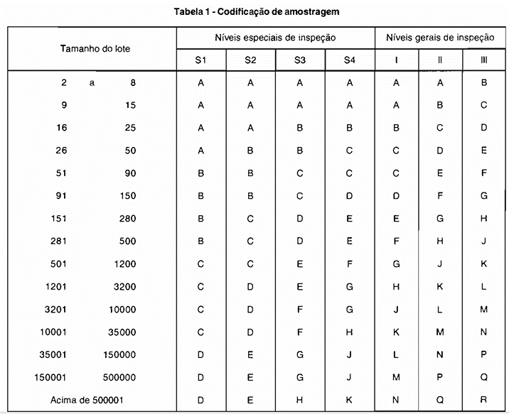

De acordo com a Tabela 2 – Plano de amostragem simples – Normal, o tamanho da amostra para o código “M” é de 315 serviços.
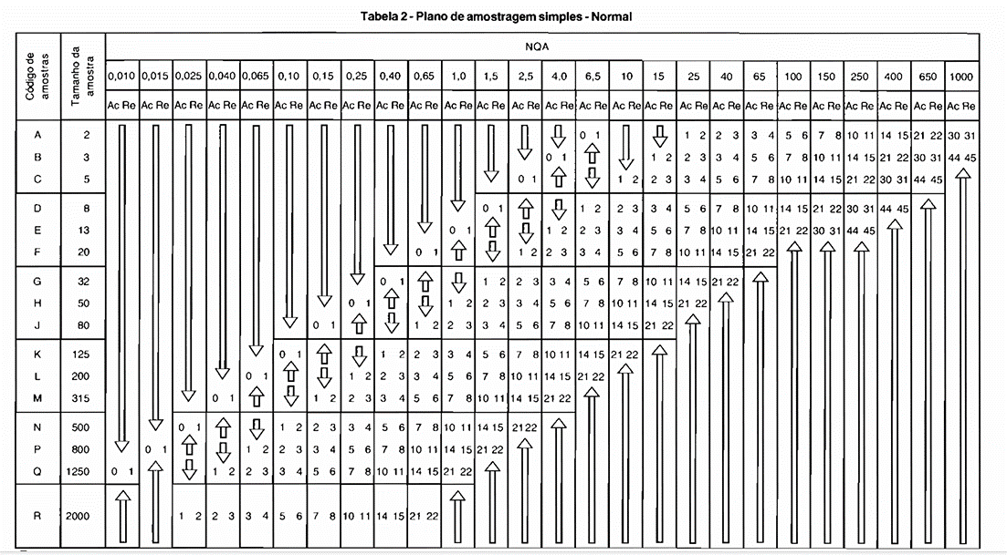

4. AUDITORIAS REALIZADAS I E IV – CONSÓRCIO NOVA NORTE X
CONTRATO - CONSÓRCIO NOVA NORTE X
AUDITORIAS REALIZADAS - EQUIPE I e IV
Data | Nº FAC | FC Nº | Auditor | Polo | Endereço | Serviço Acatado | Conceito (%) | Coordenadas
01/04/2026 | 37629 | 2613214746 | Felipe Rodrigo Santos | Santana | Rua Tanque Velho 1521 - C/1 | Transf. de Ligação Existente sem Aprov de Ramal | 100,00 | -23.4782647, -46.5859819
01/04/2026 | 37625 | 2613880252 | Felipe Rodrigo Santos | Santana | Avenida Maestro Villa-Lobos 24 | Remanejar Rede de Esgoto | 100,00
01/04/2026 | 37623 | 2611379641 | Felipe Rodrigo Santos | Santana | Avenida Maestro Villa-Lobos 24 | Construir Poço de Inspeção/Visita | 100,00 | -23.4761659, -46.5970673
01/04/2026 | 37619 | 2613724578 | Felipe Rodrigo Santos | Santana | Rua Gertrudes 206 | Trocar Ramal de Água Preventivo | 100,00 | -23.4815147, -46.5856391
01/04/2026 | 37617 | 2613225084 | Felipe Rodrigo Santos | Santana | Avenida Jardim Japão 131 | Nivelar Poço de Inspeção/Visita | 100,00 | -23.4884217, -46.576495
02/04/2026 | 37777 | - | Felipe Rodrigo Santos | Santana | Rua Antônio Mazzilli Filho 41 | Passar Ramal de Esgoto para Rede Nova | 100,00 | -23.4805549, -46.5637205
02/04/2026 | 37747 | 2614102248 | Felipe Rodrigo Santos | Santana | Rua Landislau Neto 27 | Vazamento de Água no Passeio | 100,00 | -23.4707686, -46.5902321
02/04/2026 | 37745 | 2614102854 | Felipe Rodrigo Santos | Santana | Rua Ponte Nova 360 - C/2 | Vazamento de Água no Passeio | 100,00 | -23.4980837, -46.5926625
02/04/2026 | 37743 | 2614103135 | Felipe Rodrigo Santos | Santana | Rua Eli 765 | Prolongar Rede de Água | 100,00 | -23.5201553, -46.5882465
02/04/2026 | 37742 | - | Felipe Rodrigo Santos | Santana | Rua Eli 750 | Troca de Kit | 100,00 | -23.5199606, -46.5882741
02/04/2026 | 37740 | 2611796288 | Felipe Rodrigo Santos | Santana | Rua Alberto de Freitas 45 | Transf. de Ligação Existente sem Aprov de Ramal | 100,00 | -23.5066341, -46.5937508
06/04/2026 | 37820 | 2614441838 | Felipe Rodrigo Santos | Santana | Rua Doutor Antônio Mazzilli Filho 22 | Passar Ramal de Esgoto para Nova Rede | 100,00 | -23.4803921, -46.5637338
06/04/2026 | 37819 | - | Felipe Rodrigo Santos | Santana | Rua Doutor Antônio Mazzilli Filho 26 | Passar Ramal de Esgoto para Rede Nova | 100,00 | -23.4805283, -46.563695
06/04/2026 | 37817 | 2614441838 | Felipe Rodrigo Santos | Santana | Avenida Roland Garros 1868 | Troca de Pé de Cavalete | 100,00 | -23.4755158, -46.5707003
06/04/2026 | 37816 | 2614441838 | Felipe Rodrigo Santos | Santana | Avenida Roland Garros 1868 | Trocar Ramal de Água | 100,00 | -23.4754564, -46.5706135
06/04/2026 | 37809 | 2614161274 | Felipe Rodrigo Santos | Santana | Rua Tanque Velho 1521 | Substituir Ligação de Esgoto | 100,00 | -23.4781317, -46.5860393
06/04/2026 | 37808 | 2613672115 | Felipe Rodrigo Santos | Santana | Rua Dona Luiza Scarpini 529 | Ligação de Esgoto | 100,00 | -23.4876083, -46.6025
07/04/2026 | 37885 | 2613655134 | Felipe Rodrigo Santos | Santana | Rua Borges 30 A | Reposição de Capa Asfáltica | 97,62 | -23.4917101, -46.6000123
07/04/2026 | 37882 | 2614444672 | Felipe Rodrigo Santos | Santana | Rua São Patrício 113 | Reposição de Capa Asfáltica | 97,62 | -23.4867989, -46.5984662
07/04/2026 | 37880 | 2613696157 | Felipe Rodrigo Santos | Santana | Rua Agudos Grandes 140 | Reposição de Capa Asfáltica | 97,62 | -23.4891139, -46.5953241
07/04/2026 | 37876 | 2614309752 | Felipe Rodrigo Santos | Santana | Rua Sebastião Maggi da Fonseca 92 | Reposição de Capa Asfáltica | 93,01 | -23.4832989, -46.5874905
07/04/2026 | 37871 | 2614396397 | Felipe Rodrigo Santos | Santana | Rua Camutim 76 | Reposição de Capa Asfáltica | 97,62 | -23.4778564, -46.5966118
07/04/2026 | 37869 | 2614396397 | Felipe Rodrigo Santos | Santana | Rua Camutim 76 | Reposição de Capa Asfáltica | 97,62 | -23.4778392, -46.5965891
07/04/2026 | 37868 | 2614603997 | Felipe Rodrigo Santos | Santana | Rua Alexandrina 197 | Reposição de Capa Asfáltica | 97,62 | -23.46193, -46.6277667
07/04/2026 | 37867 | 2614396352 | Felipe Rodrigo Santos | Santana | Rua Álvares Afonso 46 - C/8 | Reposição de Capa Asfáltica | 97,62 | -23.4719274, -46.5960753
07/04/2026 | 37866 | 2614443975 | Felipe Rodrigo Santos | Santana | Rua Doutor Nicolino Morena 331 | Reposição de Capa Asfáltica | 97,62 | -23.4721841, -46.5823087
07/04/2026 | 37865 | 2614462393 | Felipe Rodrigo Santos | Santana | Rua do Córrego 294 x Rua do Campo 40 | Reposição de Capa Asfáltica | 97,62 | -23.4575306, -46.5782454
07/04/2026 | 37864 | 2614313470 | Felipe Rodrigo Santos | Santana | Rua Imperatriz 138 | Reposição de Capa Asfáltica | 97,62 | -23.4559879, -46.5775124
08/04/2026 | 38014 | 2612262950 | Felipe Rodrigo Santos | Santana | Rua Arumatéia 154 | Remanejar Rede de Esgoto | 98,33 | -23.4816625, -46.564233
08/04/2026 | 38006 | 2610272977 | Felipe Rodrigo Santos | Santana | Rua Doutor Antônio Mazzilli Filho 52 | Reconstruir Poço de Inspeção/Visita | 100,00 | -23.4807587, -46.5635687
08/04/2026 | 37964 | 2614669507 | Felipe Rodrigo Santos | Santana | Travessa Padre José Silva Oliveira Rolim 27 F - C/4 | Transf. de Ligação Nova com Aprov de Ramal | 100,00 | -23.5040876, -46.5899166
08/04/2026 | 37963 | 2614669505 | Felipe Rodrigo Santos | Santana | Travessa Padre José Silva Oliveira Rolim 27 F - C/3 | Transf. de Ligação Nova com Aprov de Ramal | 100,00 | -23.5040871, -46.5899003
08/04/2026 | 37962 | 2614669471 | Felipe Rodrigo Santos | Santana | Travessa Padre José Silva Oliveira Rolim 27 F - C/2 | Transf. de Ligação Nova com Aprov de Ramal | 100,00 | -23.5040949, -46.5899196
08/04/2026 | 37961 | 2614669466 | Felipe Rodrigo Santos | Santana | Travessa Padre José Silva Oliveira Rolim 27 F - C/1 | Transf. de Ligação Existente com Aprov de Ramal | 100,00 | -23.5041139, -46.5898793
09/04/2026 | 38170 | 2614220324 | Felipe Rodrigo Santos | Santana | Rua Baltazar de Morais 415 | Prolongar Rede de Esgoto | 100,00 | -23.478042, -46.5898196
09/04/2026 | 38169 | - | Felipe Rodrigo Santos | Santana | Rua Baltazar de Morais 421 | Ligação de Esgoto | 100,00 | -23.478095, -46.5897167
09/04/2026 | 38167 | 2615120823 | Felipe Rodrigo Santos | Santana | Rua Baltazar de Morais 425 | Ligação de Esgoto | 100,00 | -23.4781334, -46.5898014
09/04/2026 | 38166 | 2615112613 | Felipe Rodrigo Santos | Santana | Rua Baltazar de Morais 427 | Ligação de Esgoto | 100,00 | -23.478134, -46.5898715
09/04/2026 | 38165 | 2615544282 | Felipe Rodrigo Santos | Santana | Rua Baltazar de Morais 431 | Passar Ramal de Esgoto para Nova Rede | 100,00 | -23.4778439, -46.5897242
09/04/2026 | 38134 | 2615114043 | Felipe Rodrigo Santos | Santana | Rua Eurico Sodré 235 | Troca de Ramal | 100,00 | -23.4932389, -46.585817
09/04/2026 | 38132 | 2614796760 | Felipe Rodrigo Santos | Santana | Rua Eurico Sodré 237 | Vazamento de Água no Leito Pavimentado | 100,00 | -23.4932313, -46.5857988
09/04/2026 | 38131 | 2614677994 | Felipe Rodrigo Santos | Santana | Avenida Gustavo Adolfo 896 - C/1 | Vazamento não Visível Rede | 92,22 | -23.482095, -46.5909133
10/04/2026 | 38386 | 2614622654 | Felipe Rodrigo Santos | Santana | Rua do Tramway 925 | Reconstruir Poço de Inspeção/Visita | 100,00 | -23.481322, -46.6089918
10/04/2026 | 38337 | 2616567528 | Felipe Rodrigo Santos | Santana | Rua Major Baracca 1275 | Sondagem de Rede | 100,00 | -23.4746201, -46.5654691
10/04/2026 | 38336 | 2614785052 | Felipe Rodrigo Santos | Santana | Rua Major Baracca 1275 | Vazamento de Água Não Visível | 100,00 | -23.4746676, -46.5655128
10/04/2026 | 38310 | 2690120699 | Felipe Rodrigo Santos | Santana | Travessa Maria Nazaré 156 | Vazamento de Água no Leito Pavimentado | 100,00 | -23.4987653, -46.6075788
10/04/2026 | 38300 | 2615269867 | Felipe Rodrigo Santos | Santana | Rua Cristóvão Lins 606 x Rua Toledo Malta | Instalar Ventosa | 100,00 | -23.4951749, -46.5970137
13/04/2026 | 38496 | - | Felipe Rodrigo Santos | Santana | Rua Arumateia 115 | Passagem de Ramal de Esgoto para Nova Rede | 100,00 | -23.4814231, -46.5642534
13/04/2026 | 38495 | - | Felipe Rodrigo Santos | Santana | Rua Arumatéia 125 | Passagem de Ramal para Nova Rede | 100,00 | -23.4814231, -46.5642534
13/04/2026 | 38494 | 2612262950 | Felipe Rodrigo Santos | Santana | Rua Arumatéia 125 | Remanejar Rede de Esgoto | 100,00 | -23.4814231, -46.5642534
13/04/2026 | 38418 | 2614676464 | Felipe Rodrigo Santos | Santana | Avenida marquês de Muritiba 32 | Nivelar Poço de Inspeção/Visita | 100,00 | -23.4646202, -46.5800815
13/04/2026 | 38415 | 2610330627 | Felipe Rodrigo Santos | Santana | Rua Tanque Velho 223 | Remanejar Rede de Esgoto | 100,00 | -23.4799872, -46.5979518
13/04/2026 | 38413 | 2615500726 | Felipe Rodrigo Santos | Santana | Rua Atos Ribeiro 128 | Vazamento de Água no Leito Pavimentado | 100,00 | -23.4655458, -46.5885142
13/04/2026 | 38405 | 2615263458 | Felipe Rodrigo Santos | Santana | Praça Tokio 184 | Ligação de Água | 100,00 | -23.5020631, -46.5732517
14/04/2026 | 38620 | 2616172226 | Felipe Rodrigo Santos | Santana | Rua Tanque Velho 177 | Reconstruir Poço de Inspeção/Visita | 100,00 | -23.4800199, -46.598041
14/04/2026 | 38619 | 2616172080 | Felipe Rodrigo Santos | Santana | Rua Tanque Velho 195 | Passagem de Ramal para Nova Rede | 100,00 | -23.4800068, -46.5980404
14/04/2026 | 38618 | 2610330627 | Felipe Rodrigo Santos | Santana | Rua Tanque Velho 195 | Remanejar Rede de Esgoto | 100,00 | -23.4800046, -46.5980126
14/04/2026 | 38616 | 2615135740 | Felipe Rodrigo Santos | Santana | Rua Ademar de Azevedo Marques 41 - C/10 | Transf. de Ligação Nova sem Aprov de Ramal | 100,00 | -23.4746238, -46.5883846
14/04/2026 | 38615 | 2615135731 | Felipe Rodrigo Santos | Santana | Rua Ademar de Azevedo Marques 41 - C/9 | Transf. de Ligação Nova sem Aprovo de Ramal | 100,00 | -23.4746238, -46.5883846
14/04/2026 | 38614 | 2615135727 | Felipe Rodrigo Santos | Santana | Rua Ademar de Azevedo Marques 41 - C/8 | Transf de Ligação Nova sem Aprov de Ramal | 100,00 | -23.4746238, -46.5883846
14/04/2026 | 38613 | 2615135725 | Felipe Rodrigo Santos | Santana | Rua Ademar de Azevedo Marques 41 - C/7 | Transf de Ligação Nova sem Aprov de Ramal | 100,00 | -23.4746238, -46.5883846
14/04/2026 | 38611 | 2615135661 | Felipe Rodrigo Santos | Santana | Rua Ademar de Azevedo Marques 41 - C/6 | Transf de Ligação Nova sem Aprov de Ramal | 100,00 | -23.4746238, -46.5883846
14/04/2026 | 38610 | 2615135656 | Felipe Rodrigo Santos | Santana | Rua Ademar de Azevedo Marques 41 - C/5 | Transf.o de Ligação Nova sem Aprov de Ramal | 100,00 | -23.4746238, -46.5883846
14/04/2026 | 38548 | 2615135653 | Felipe Rodrigo Santos | Santana | Rua Ademar de Azevedo Marques 41 - C/4 | Transf. de Ligação Nova sem Aprov de Ramal | 100,00 | -23.4746238, -46.5883846
14/04/2026 | 38547 | 2615135650 | Felipe Rodrigo Santos | Santana | Rua Ademar de Azevedo Marques 41 - C/3 | Transf. de Ligação Nova sem Aprov de Ramal | 100,00 | -23.4746256, -46.588384
14/04/2026 | 38546 | 2615135632 | Felipe Rodrigo Santos | Santana | Rua Ademar de Azevedo Marques 41 - C/2 | Transf. de Ligação Nova sem Aprov de Ramal | 100,00 | -23.4746256, -46.588384
14/04/2026 | 38545 | 2615135588 | Felipe Rodrigo Santos | Santana | Rua Ademar de Azevedo Marques 41 - C/1 | Transf. de Ligação Existente sem Aprov de Ramal | 100,00 | -23.4746256, -46.5883841
14/04/2026 | 38544 | 2615135744 | Felipe Rodrigo Santos | Santana | Rua Ademar de Azevedo Marques 41 - C/11 | Transf. de Ligação Nova sem Aproveitamento de Ramal | 100,00 | -23.4746267, -46.5884633
14/04/2026 | 38533 | 2615584153 | Felipe Rodrigo Santos | Santana | Rua Jota Carlos 409 | Vazamento de Água não visível | 100,00 | -23.4841183, -46.5674409
14/04/2026 | 38527 | 2615081380 | Felipe Rodrigo Santos | Santana | Rua Soldado Cristóvão Moraes Garcia 860 | Ligação de Esgoto | 100,00 | -23.5130357, -46.5633321
14/04/2026 | 38521 | 2610949408 | Felipe Rodrigo Santos | Santana | Av Sanatório 1386 - C/2 | Trocar Cavalete por UMA | 100,00 | -23.4725734, -46.5710822
14/04/2026 | 38519 | 2615572797 | Felipe Rodrigo Santos | Santana | Avenida Sanatório 1386 - C/2 | Trocar Ramal de Água Preventivo | 100,00 | -23.472576, -46.5710836
15/04/2026 | 38710 | 2615766616 | Felipe Rodrigo Santos | Santana | Avenida Conceição 2741 | Vazamento de Água no Passeio | 100,00 | -23.4989535, -46.5892783
15/04/2026 | 38706 | 2615769411 | Felipe Rodrigo Santos | Santana | Rua Mangaíba 98 | Vazamento de Água no Leito Pavimentado | 92,22 | -23.4934607, -46.6085428
15/04/2026 | 38674 | 2615599580 | Felipe Rodrigo Santos | Santana | Rua Ida Boschetti 76 | Ligação de Esgoto | 100,00 | -23.4875467, -46.5925753
15/04/2026 | 38673 | 2615599491 | Felipe Rodrigo Santos | Santana | Rua Ida Boschetti 74 | Ligação de Esgoto | 100,00 | -23.4875333, -46.59259
15/04/2026 | 38665 | 2615857609 | Felipe Rodrigo Santos | Santana | Rua São Geraldino 221 | Nivelar Poço de Inspeção/Visita | 100,00 | -23.4751875, -46.5813925
15/04/2026 | 38655 | 2615076360 | Felipe Rodrigo Santos | Santana | Rua Dona Luiza Tolle 681 | Descobrir Válvula de Rede de Água | 92,22 | -23.4868164, -46.633197
16/04/2026 | 38826 | 2616216946 | Felipe Rodrigo Santos | Santana | Rua Baía dos Pássaros 137 | Sondagem de Ramal | 100,00 | -23.4640879, -46.5752734
16/04/2026 | 38825 | 2615904482 | Felipe Rodrigo Santos | Santana | Rua Baía dos Pássaros 133 | Sondar Ramal de Esgoto | 100,00 | -23.4640598, -46.5753114
16/04/2026 | 38768 | 2615726648 | Felipe Rodrigo Santos | Santana | Rua Cruz de Malta 238 | Reposição de Capa Asfáltica | 97,62 | -23.4894878, -46.5991978
16/04/2026 | 38766 | 2615899655 | Felipe Rodrigo Santos | Santana | Rua Caracaxá 878 | Reposição de Capa Asfáltica | 97,62 | -23.4781471, -46.5940223
16/04/2026 | 38763 | 2615898976 | Felipe Rodrigo Santos | Santana | Rua Caracaxá 808 | Reposição de Capa Asfáltica | 97,62 | -23.4786407, -46.5940417
17/04/2026 | 38942 | - | Felipe Rodrigo Santos | Santana | Rua Tanque Velho 115 | Passagem de Ramal de Esgoto para Nova Rede | 100,00 | -23.4800092, -46.5987748
17/04/2026 | 38941 | - | Felipe Rodrigo Santos | Santana | Rua Tanque Velho 103 | Remanejar Rede de Esgoto | 100,00 | -23.4799797, -46.5988386
17/04/2026 | 38938 | 2616323493 | Felipe Rodrigo Santos | Santana | Rua Diamantina 321 | Sondar Rede de Esgoto | 100,00 | -23.5191281, -46.592451
17/04/2026 | 38937 | 2616218043 | Felipe Rodrigo Santos | Santana | Rua Hiroshima 262 | Vazamento de Água no Leito Pavimentado | 100,00 | -23.5035013, -46.5820431
17/04/2026 | 38936 | 2615696638 | Felipe Rodrigo Santos | Santana | Avenida Ernesto Augusto Lopes 18 - C/1 | Transf. de Ligação Existente com Aproveitamento de Ramal | 100,00 | -23.5187305, -46.5759999
17/04/2026 | 38935 | 2615696647 | Felipe Rodrigo Santos | Santana | Avenida Ernesto Augusto Lopes 18 - C/2 | Transf. de Ligação Nova com Aproveitamento de Ramal | 100,00 | -23.5188006, -46.5760154
20/04/2026 | 38965 | 2615559499 | Felipe Rodrigo Santos | Santana | Rua Azaléia 97 | Ligação de Esgoto | 100,00 | -23.4344538, -46.5772693
20/04/2026 | 38964 | 2691004493 | Felipe Rodrigo Santos | Santana | Avenida Edu Chaves 1533 | Vazamento de Água no Leito Pavimentado | 100,00 | -23.48035, -46.56711
20/04/2026 | 38944 | 2615701508 | Felipe Rodrigo Santos | Santana | Rua Nagasaki 174 | Ligação de Água | 100,00 | -23.50372, -46.5810143
20/04/2026 | 38943 | 2616568368 | Felipe Rodrigo Santos | Santana | Rua José Bueno 80 | Vazamento de Água no Leito Pavimentado | 95,45 | -23.5000547, -46.6047891
22/04/2026 | 39143 | 2616824007 | Felipe Rodrigo Santos | Santana | Rua Padre Agostinho de Matos 454 | Descobrir Poço de Inspeção/Visita | 100,00 | -23.4866753, -46.5995975
22/04/2026 | 39009 | 2616824121 | Felipe Rodrigo Santos | Santana | Rua Padre Agostinho de Matos 457 | Descobrir Poço de Inspeção/Visita | 100,00 | -23.4866856, -46.5995446
22/04/2026 | 39004 | - | Felipe Rodrigo Santos | Santana | Rua Jorge Newbery 59 | Troca de Ramal de Água | 100,00 | -23.4813192, -46.566162
22/04/2026 | 39002 | 2616752216 | Felipe Rodrigo Santos | Santana | Rua Jorge Newbery 63 | Vazamento de Água no Leito Pavimentado | 100,00 | -23.4813294, -46.566204
22/04/2026 | 38994 | 2616823622 | Felipe Rodrigo Santos | Santana | Rua Cruz de Malta 590 | Descobrir Poço de Inspeção/Visita | 100,00 | -23.4866129, -46.5995713
22/04/2026 | 38991 | 2616823754 | Felipe Rodrigo Santos | Santana | Rua Cruz de Malta 605 | Descobrir Poço de Inspeção/Visita | 100,00 | -23.4863259, -46.599567
23/04/2026 | 39092 | - | Felipe Rodrigo Santos | Santana | Rua das Flores 13 | Reposição de Capa Asfáltica | 100,00 | -23.4410684, -46.573479
23/04/2026 | 39084 | 2616752243 | Felipe Rodrigo Santos | Santana | Rua das Flores 20 | Reposição de Capa Asfáltica | 100,00 | -23.4409504, -46.5736717
23/04/2026 | 39080 | 2616175652 | Felipe Rodrigo Santos | Santana | Rua Feliciano Sodré 145 | Reposição de Capa Asfáltica | 100,00 | -23.4479547, -46.5730979
23/04/2026 | 39073 | 2616165814 | Felipe Rodrigo Santos | Santana | Alameda dos Eucaliptos 226 | Reposição de Capa Asfáltica | 100,00 | -23.4425832, -46.581427
23/04/2026 | 39067 | 2616326138 | Felipe Rodrigo Santos | Santana | Rua Bassi 251 | Reposição de Capa Asfáltica | 100,00 | -23.47603, -46.5824869
23/04/2026 | 39064 | 2616615716 | Felipe Rodrigo Santos | Santana | Avenida Antenor Navarro 325 | Reposição de Capa Asfáltica | 100,00 | -23.4850994, -46.5754066
24/04/2026 | 39198 | 2616823622 | Felipe Rodrigo Santos | Santana | Rua Cruz de Malta 590 | Reposição de Capa Asfáltica | 97,62 | -23.4864894, -46.5995846
24/04/2026 | 39197 | 2616823754 | Felipe Rodrigo Santos | Santana | Rua Cruz de Malta 605 | Reposição de Capa Asfáltica | 95,31 | -23.4863677, -46.5996005
24/04/2026 | 39196 | - | Felipe Rodrigo Santos | Santana | Alameda sub Tenente Francisco Hierro 389 A | Troca de Pé de Cavalete | 100,00 | -23.514038, -46.5650989
24/04/2026 | 39195 | 2617273349 | Felipe Rodrigo Santos | Santana | Alameda Subtenente Francisco Hierro 389 A | Verificar Ramal de Água | 100,00 | -23.5140925, -46.5651808
24/04/2026 | 39194 | - | Felipe Rodrigo Santos | Santana | Rua Larival Gaea Sanches 184 | Reposição de Capa Asfáltica | 97,62 | -23.4806419, -46.6232919
24/04/2026 | 39170 | 2617122413 | Felipe Rodrigo Santos | Santana | Rua Rei Alberto 165 | Vazamento de Água no Leito Pavimentado | 100,00 | -23.4749082, -46.5682068
24/04/2026 | 39169 | 2617115661 | Felipe Rodrigo Santos | Santana | Rua Cafeara 12 - C/2 | Substituir Ligação de Água | 100,00 | -23.4684294, -46.5968575
27/04/2026 | 39266 | 2617110040 | Felipe Rodrigo Santos | Santana | Rua Paulo de Faria 384 | Ligação de Esgoto | 100,00 | -23.4781893, -46.6009822
27/04/2026 | 39216 | - | Felipe Rodrigo Santos | Santana | Rua Paulino Arena 172 | Reposição de Capa Asfáltica | 97,62 | -23.4839507, -46.5633224
27/04/2026 | 39213 | 2617444684 | Felipe Rodrigo Santos | Santana | Rua Paulino Arena 172 | Reposição de Capa Asfáltica | 97,62 | -23.4839669, -46.5633318
27/04/2026 | 39212 | 2617132269 | Felipe Rodrigo Santos | Santana | Rua Arumatéia 30 A | Vazamento de Água não Visível Rede | 100,00 | -23.4805211, -46.5648034
27/04/2026 | 39211 | 2691582927 | Felipe Rodrigo Santos | Santana | Rua Paulino Arena 178 - C/2 | Falta de Água | 100,00 | -23.483921, -46.5633049
28/04/2026 | 39377 | 2691727862 | Felipe Rodrigo Santos | Santana | Rua Kobe 912 | Vazamento de Água no Passeio | 100,00
28/04/2026 | 39376 | 2616822039 | Felipe Rodrigo Santos | Santana | Rua Dom Luiz Felipe de Orleans 519 | Instalar Hidrante | 100,00
28/04/2026 | 39292 | 2691641381 | Felipe Rodrigo Santos | Santana | Rua deputado Vicente Penido 65 | Vazamento de Água no Passeio | 100,00 | -23.5204503, -46.5967472
29/04/2026 | 39509 | 2617449586 | Felipe Rodrigo Santos | Santana | Avenida Conceição 3367 - C/11 | Transf. de Ligação Nova com Aproveitamento de Ramal | 100,00 | -23.4952932, -46.5849631
29/04/2026 | 39507 | 2617449585 | Felipe Rodrigo Santos | Santana | Avenida Conceição 3367 - C/10 | Transf.o de Ligação Nova com Aproveitamento de Ramal | 100,00 | -23.4952932, -46.5849631
29/04/2026 | 39506 | 2617449584 | Felipe Rodrigo Santos | Santana | Avenida Conceição 3367 - C/9 | Transf. de Ligação Nova com Aproveitamento de Ramal | 100,00 | -23.4952932, -46.5849631
29/04/2026 | 39505 | 2617449583 | Felipe Rodrigo Santos | Santana | Avenida Conceição 3367 - C/8 | Transf. de Ligação Nova com Aproveitamento de Ramal | 100,00 | -23.4952932, -46.5849631
29/04/2026 | 39464 | 2617449582 | Felipe Rodrigo Santos | Santana | Avenida Conceição 3367 - C/7 | Transf. de Ligação Nova com Aproveitamento de Ramal | 100,00 | -23.4953001, -46.5849471
29/04/2026 | 39463 | 2617449581 | Felipe Rodrigo Santos | Santana | Avenida Conceição 3367 - C/6 | Transf. de Ligação Nova com Aproveitamento de Ramal | 100,00 | -23.4952875, -46.5849382
29/04/2026 | 39462 | 2617449580 | Felipe Rodrigo Santos | Santana | Avenida Conceição 3367 - C/5 | Transf. de Ligação Nova com Aproveitamento de Ramal | 100,00 | -23.4952637, -46.5849487
29/04/2026 | 39461 | 2617449577 | Felipe Rodrigo Santos | Santana | Avenida Conceição 3367 - C/4 | Transf. de Ligação Nova com Aproveitamento de Ramal | 100,00 | -23.4952618, -46.5849406
29/04/2026 | 39459 | 2617449576 | Felipe Rodrigo Santos | Santana | Avenida Conceição 3367 - C/3 | Transf. de Ligação Nova com Aproveitamento de Ramal | 100,00 | -23.4952656, -46.5849173
29/04/2026 | 39458 | 2617449575 | Felipe Rodrigo Santos | Santana | Avenida Conceição 3367 - C/2 | Transf. de Ligação Nova com Aproveitamento de Ramal | 100,00 | -23.49528, -46.5849707
29/04/2026 | 39457 | 2617449563 | Felipe Rodrigo Santos | Santana | Avenida Conceição 3367 - C/1 | Transf.de Ligação Existente com Aproveitamento de Ramal | 100,00 | -23.4952606, -46.5849557
29/04/2026 | 39439 | 2616893970 | Felipe Rodrigo Santos | Santana | Rua Paulo Morganti 390 | Reposição de Capa Asfáltica | 100,00 | -23.4762561, -46.6305589
29/04/2026 | 39431 | 2617452988 | Felipe Rodrigo Santos | Santana | Praça Presidente Jânio Quadros 243 | Incluir Ligação de Água em Cavalete Múltiplo | 100,00 | -23.5000329, -46.5820809
29/04/2026 | 39388 | 2617930783 | Felipe Rodrigo Santos | Santana | Alameda 2⁰ Sargento Geraldo Berti 280 A | Religação | 100,00 | -23.5030388, -46.5706988
30/04/2026 | 39598 | Sem OS | Evanuel Da Silva Paiva | Santana | Rua Nilton Coelho de Andrade, 1363 | Auditoria de Canteiro | 97,00
30/04/2026 | 39589 | 2617731271 | Felipe Rodrigo Santos | Santana | Rua Ladário 339 | Reposição de Capa Asfáltica | 89,78 | -23.4856945, -46.6015146
30/04/2026 | 39587 | 2617731162 | Felipe Rodrigo Santos | Santana | Rua Ladário 304 - C/1 | Reposição de Capa Asfáltica | 89,78 | -23.4856945, -46.6015146
30/04/2026 | 39585 | 2617731013 | Felipe Rodrigo Santos | Santana | Rua Ladário 328 | Reposição de Capa Asfáltica | 97,62 | -23.4856945, -46.6015146
30/04/2026 | 39582 | 2617731320 | Felipe Rodrigo Santos | Santana | Rua Ladário 362 | Reposição de Capa Asfáltica | 97,62 | -23.4856945, -46.6015146
30/04/2026 | 39579 | 2617764931 | Felipe Rodrigo Santos | Santana | Travessa Nossa Senhora da Piedade 89 | Reposição de Capa Asfáltica | 97,62 | -23.4405601, -46.5917272
30/04/2026 | 39572 | - | Felipe Rodrigo Santos | Santana | Rua David Moraes da Costa 22 | Reposição de Capa Asfáltica | 97,62 | -23.4463121, -46.5907526

4.1 ENSAIOS - DYNAMIC CONE PENETROMETER (DCP)
CONTROLE DE DCP
NOVA NORTE X - SANTANA
CADASTRO |  | PO - SO0088: (BGS) 8 mm/golpe | (SOLO) 18 mm/golpe
DATA | ENDEREÇO | OS | SERVIÇO | BGS ATÉ | 8mm | SOLO ATÉ | 18mm | SOLO ATÉ
 |  |  |  | MM/GOLPE |  | MM/GOLPE |  | MM/GOLPE
 |  |  |  | RESULTADO | APROVADO | RESULTADO | APROVADO | RESULTADO
01/04/2026 | Av. Maestro Villa-Lobos, 745 | 2689327065 | Vazamento de água no leito pavimentado | 15,66mm | NÃO CONFORME | 17,08mm | NÃO CONFORME | NÃO CONFORME
01/04/2026 | Rua Ângelo Calandrino, 69 | Sem OS | Vazamento de água no leito pavimentado | 7,54mm | NÃO CONFORME | 23,55mm | NÃO CONFORME | NÃO CONFORME
13/04/2026 | Rua Arumatéia, 268 | 2615434367 | Consertar ramal de esgoto | 7,33mm | NÃO CONFORME | 9,00mm | CONFORME | NÃO CONFORME
14/04/2026 | Av. Sanatório, 1386 - C2 | 2615572797 | Troca de ramal de água | 13,91mm | NÃO CONFORME | 72,33mm | NÃO CONFORME | NÃO CONFORME
15/04/2026 | Av. General Ataliba Leonel, 3138 C1 | 2615716005 | Vazamento de água no leito pavimentado | 7,95mm | NÃO CONFORME | 15,26mm | CONFORME | NÃO CONFORME
15/04/2026 | Rua Ida Boschetti, 74 | 2615599491 | Ligação de Esgoto | 10,86mm | NÃO CONFORME | 7,10mm | CONFORME | NÃO CONFORME
15/04/2026 | Rua Ida Boschetti, 76 | 2615599580 | Ligação de Esgoto | 14,25mm | NÃO CONFORME | 8,62mm | CONFORME | NÃO CONFORME
15/04/2026 | Rua da Gavea, 500 | 2612263106 | Substituir ligação de esgoto | 11,73mm | NÃO CONFORME | 5,86mm | CONFORME | NÃO CONFORME
16/04/2026 | Rua Baia dos Pássaros, 133 | 2615904482 | Sondar ramal de esgoto | 7,76mm | NÃO CONFORME | 6,57mm | CONFORME | NÃO CONFORME
16/04/2026 | Rua Baia dos Pássaros, 137 | 2616216946 | Sondagem de ramal | 6,83mm | NÃO CONFORME | 14,80mm | CONFORME | NÃO CONFORME
16/04/2026 | Rua das Vertentes, 147 | 2615496282 | Sondar rede de esgoto | 12,26mm | NÃO CONFORME | 15,53mm | CONFORME | NÃO CONFORME
17/04/2026 | Rua Hiroshima, 262 | 2616218043 | Vazamento de água no leito pavimentado | 7,14mm | NÃO CONFORME | 11,33mm | CONFORME | NÃO CONFORME
17/04/2026 | Rua Diamantina, 321 | Sem OS | Sondar rede de esgoto | 7,57mm | NÃO CONFORME | 10,52mm | CONFORME | NÃO CONFORME
22/04/2026 | Rua Jorge Newbery, 63 | 2616752216 | Vazamento de água no leito pavimentado | 19,55mm | NÃO CONFORME | 16,75mm | CONFORME | NÃO CONFORME
22/04/2026 | Rua Piracanguá, 54 | 2615876129 | Ligação de esgoto avulsa | 7,14mm | NÃO CONFORME | 6,13mm | CONFORME | NÃO CONFORME
23/04/2026 | Rua Tenente Mario Barbedo, 964 | 2691183164 | Vazamento de água no leito pavimentado | 28,66mm | NÃO CONFORME | 19,75mm | NÃO CONFORME | NÃO CONFORME

5. MAPEAMENTO DAS FISCALIZAÇÕES – EQUIPE I, III e IV (Polo Santana)
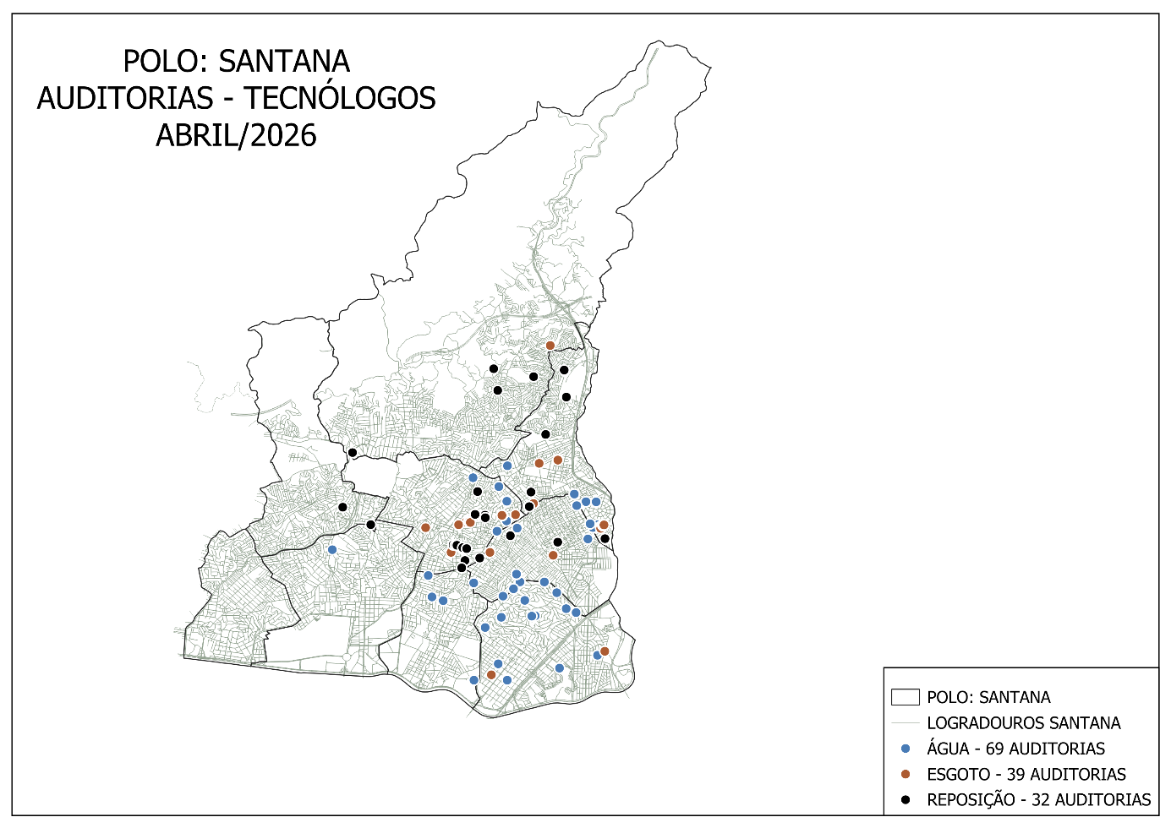

6.TOTAL DE SERVIÇOS ACOMPANHADOS – EQUIPE I, III e IV

6.1 QUANTIDADE DE SERVIÇOS ACOMPANHADOS
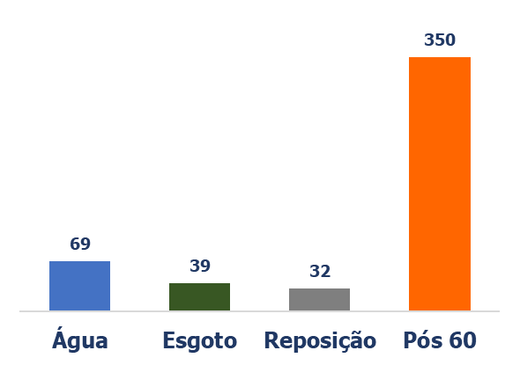

O total de serviços acompanhados no Polo Santana foi de 490 serviços no período. Os resultados gerados a partir dos acompanhamentos de Pós 60 são informados em relatório específico.

6.2 ÍNDICE DE CONTROLE TECNOLÓGICO
O Índice Tecnológico pode ser obtido através da fórmula:

IT = (97% * Ks) + (3% * Kc)

Onde:
IT = Índice Tecnológico
Kc = Fator do Canteiro
Ks = Média de Notas das LVs

Sendo assim:
Kc = 97,00%
Ks = 99,20%

IT = (97% *99,20) + (3% *97,00)

ÍNDICE TECNOLÓGICO = 99,14%

Estando acima de 80% o IT é considerado satisfatório.

 |  | CONSÓRCIO GOPOÚVA I
Equipe | POLO | FAC CANTEIRO (%) | ÍNDICE TECNOLÓGICO (%)
IV | Santana | 97,00% | 99,14%

6.3 ACOMPANHAMENTO DO ÍNDICE TECNOLÓGICO

6.4 ÍNDICE DE CONFORMIDADE POR EQUIPE
ÍNDICE TECNOLÓGICO POR EQUIPE
SANTANA
EQUIPE | SERVIÇO | QUANTIDADE DE SERVIÇOS ACOMPANHADOS | ÍNDICE DE CONFORMIDADE (%)
Anderson Cleiton Silva de Sousa | Esgoto | 8 | 100,00
Bruno Rocha de Souza | Esgoto | 4 | 100,00
Carlos da Silva | Água | 1 | 92,22
Carlos José Alves | Água | 8 | 99,43
Clovis Rosa | Reposição Capa Asfáltica | 3 | 96,85
Clóvis Rosa | Reposição Capa Asfáltica | 3 | 98,41
Edivaldo Silva | Esgoto | 6 | 100,00
Edivandro Vieira da Silva | Esgoto | 1 | 100,00
Emerson Silva | Esgoto | 10 | 100,00
Franceildo Alves Viana | Esgoto | 6 | 100,00
Gesner Alves | Água | 27 | 100,00
Gilvande Oliveira Coutinho | Esgoto | 4 | 99,58
Josimar Silva dos Reis | Água | 4 | 100,00
Luis Eduardo | Água | 10 | 100,00
Marcos Paulo | Água | 11 | 100,00
Maurício Cassiano | Reposição Capa Asfáltica | 20 | 98,10
Rafael Firmino | Água | 8 | 98,06

6.5 NÃO CONFORMIDADES - AVALIAÇÃO DO CANTEIRO
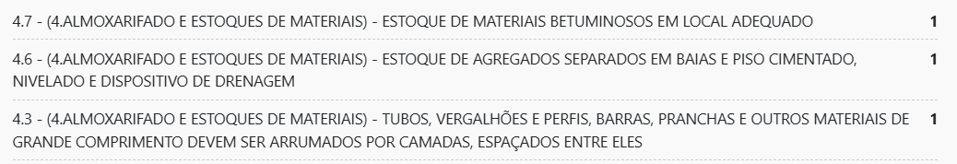

6.6 FOTOS DE NÃO CONFORMIDADES – CANTEIRO
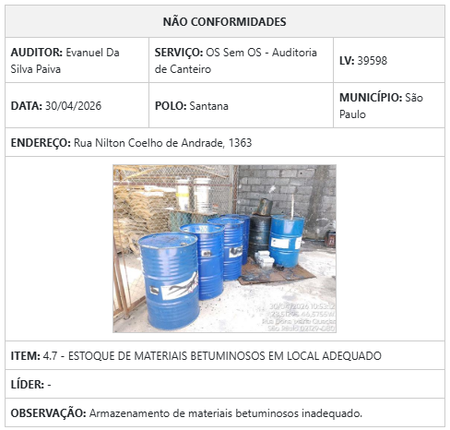
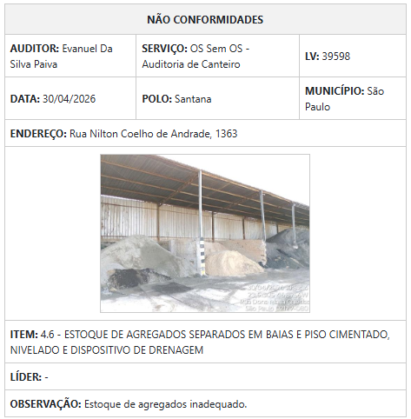
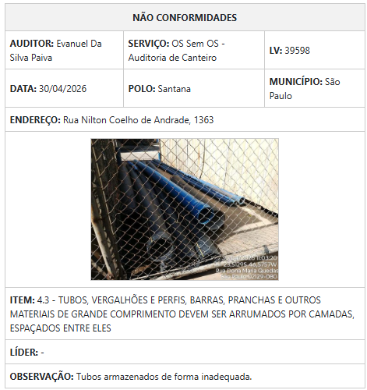

7. NÃO CONFORMIDADES – CONSÓRCIO NOVA NORTE X
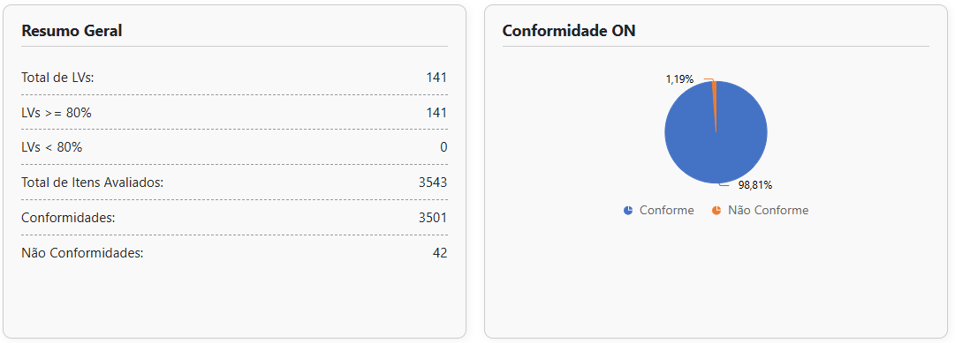

O total de Listas de Verificação do Polo considera todos os serviços auditados por tecnólogos, auditoria de canteiro e controle de hidrômetro.
Considerando os parâmetros de Qualidade, Prazo, Organização e Segurança, podemos verificar no gráfico abaixo a quantidade de apontamentos correspondentes a cada quesito.

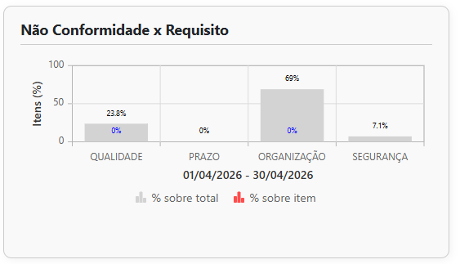

Abaixo, a listagem com o agrupamento dos apontamentos de não conformidade por item.
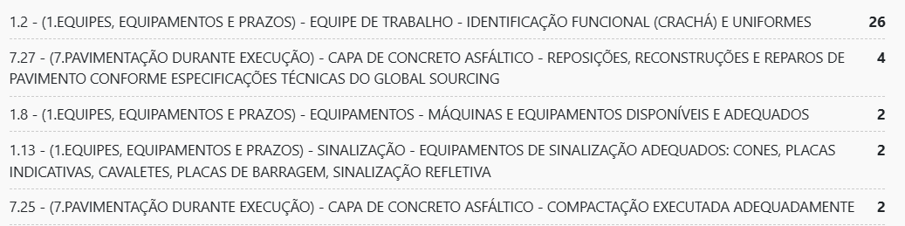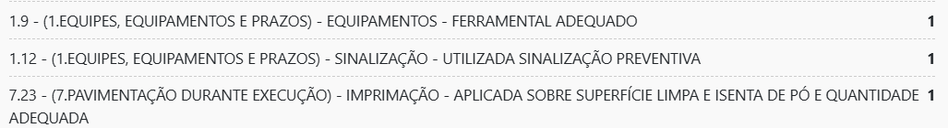

7.1 ACOMPANHAMENTO DE NÃO CONFORMIDADES
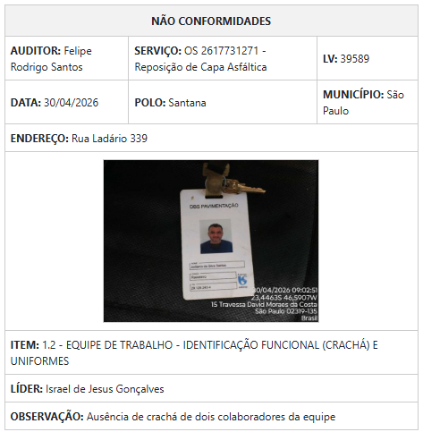

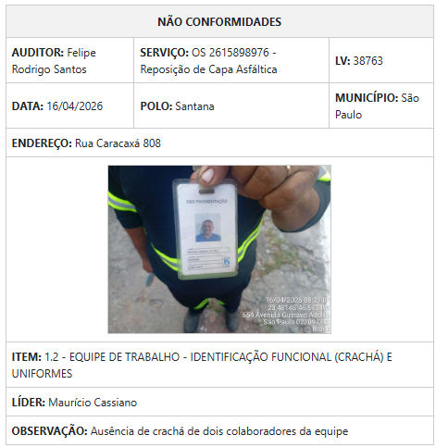
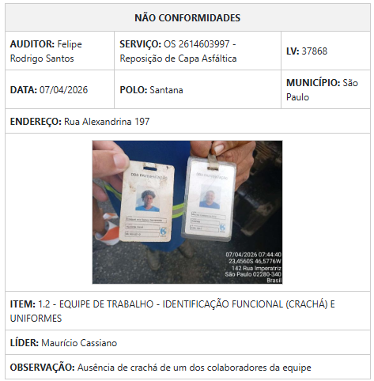

8. ACOMPANHAMENTO – OLHAR DIGITAL

8.1 MAPEAMENTO FISCALIZAÇÕES – GEOCALL (Polo Santana)
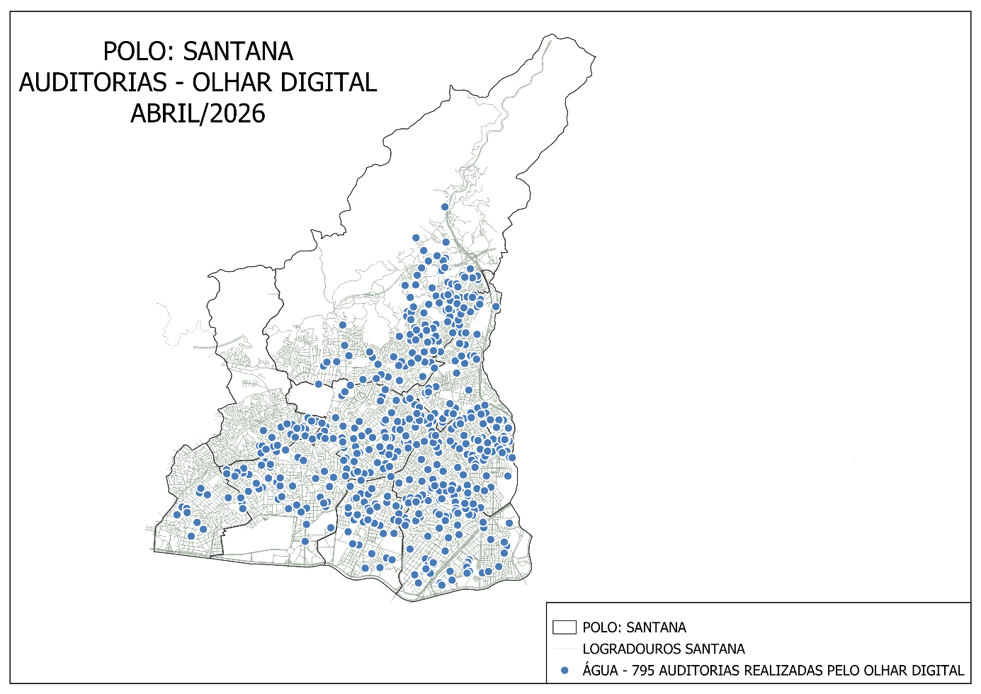

No período, foram analisados 795 serviços de água, o equivalente a 50% dos serviços de manutenção nas redes de distribuição de água baixados no Geocall.

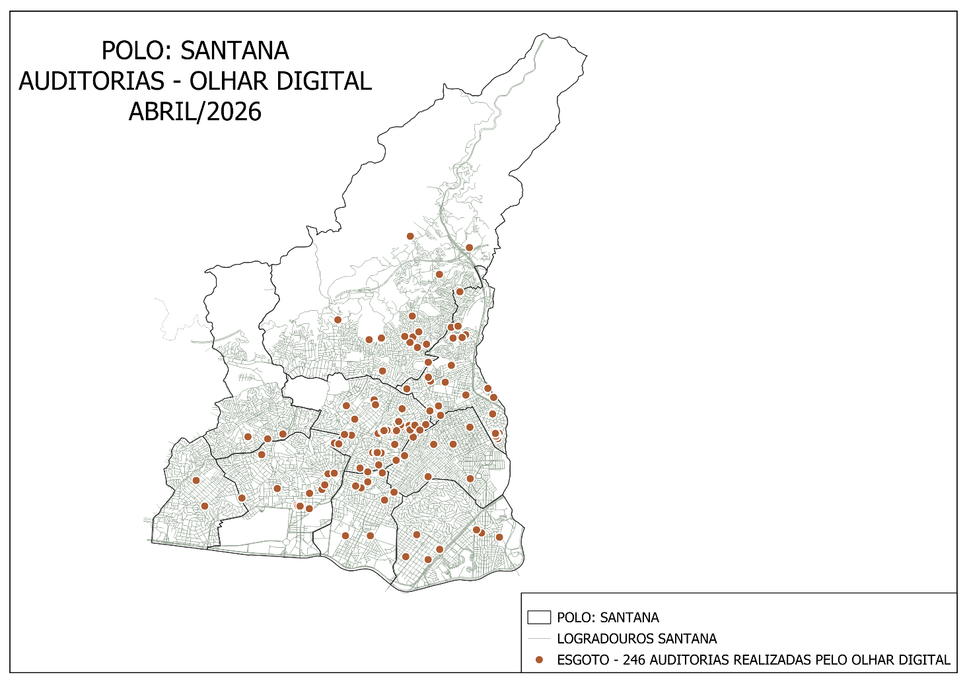

No período, foram analisados 246 serviços de esgoto, o equivalente a 50% dos serviços de manutenção de rede de recolhimento de esgoto baixados no Geocall.

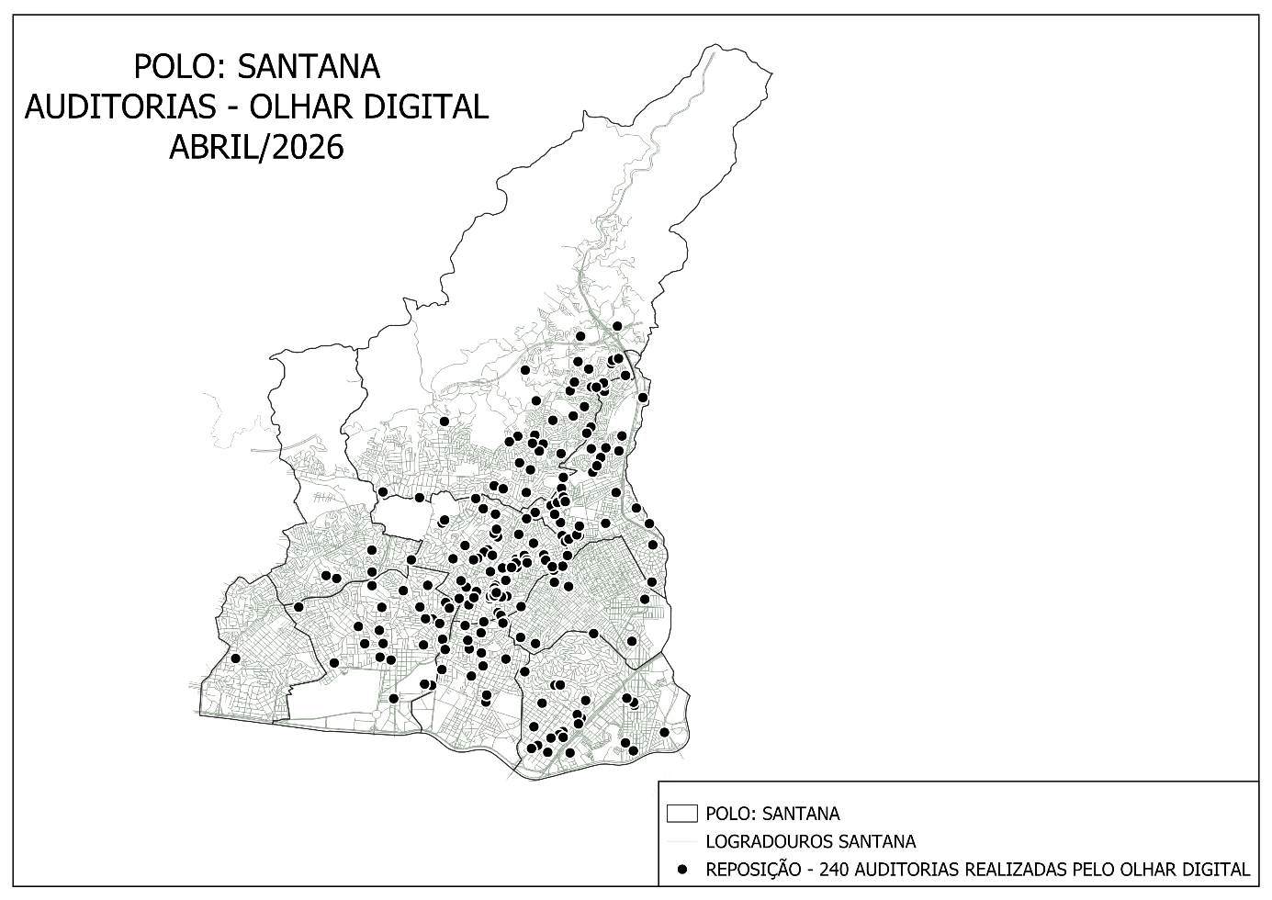

No período, foram analisados 240 serviços de Reposição de Capa Asfáltica, o equivalente a 50% dos serviços da família de Reposição baixados no Geocall.

8.2 FISCALIZAÇÃO GEOCALL (Polo Santana)
8.2.1 ÁGUA

Legenda:
Executados: Quantidade de serviços baixados da base do Geocall.
Verificados: Quantidade de serviços que foram analisados.
Não verificados: Quantidade de serviços com análise pendente.
Avaliados: Serviços que foram sincronizados e havia evidências para avaliação.
Sem evidências: Serviços sincronizados, porém sem evidências das etapas.
Não sincronizados: Serviços sem evidências por falta de sincronismo.

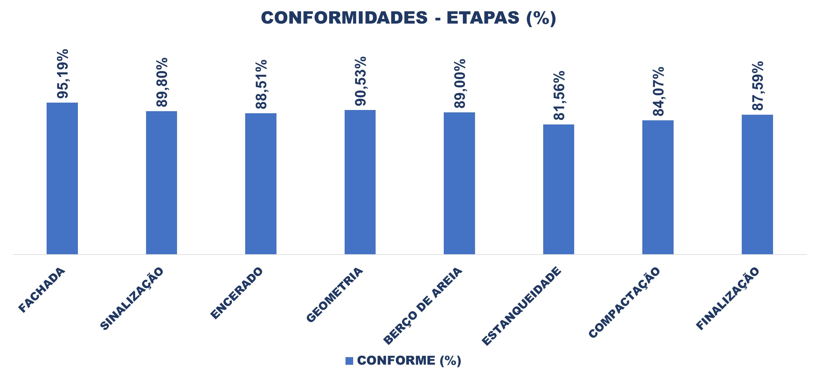
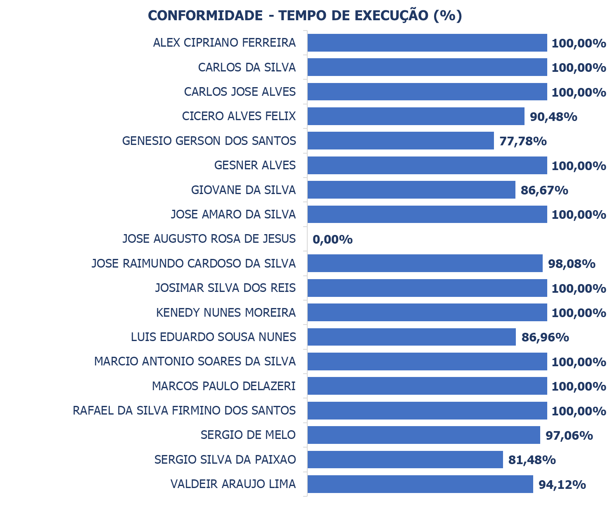
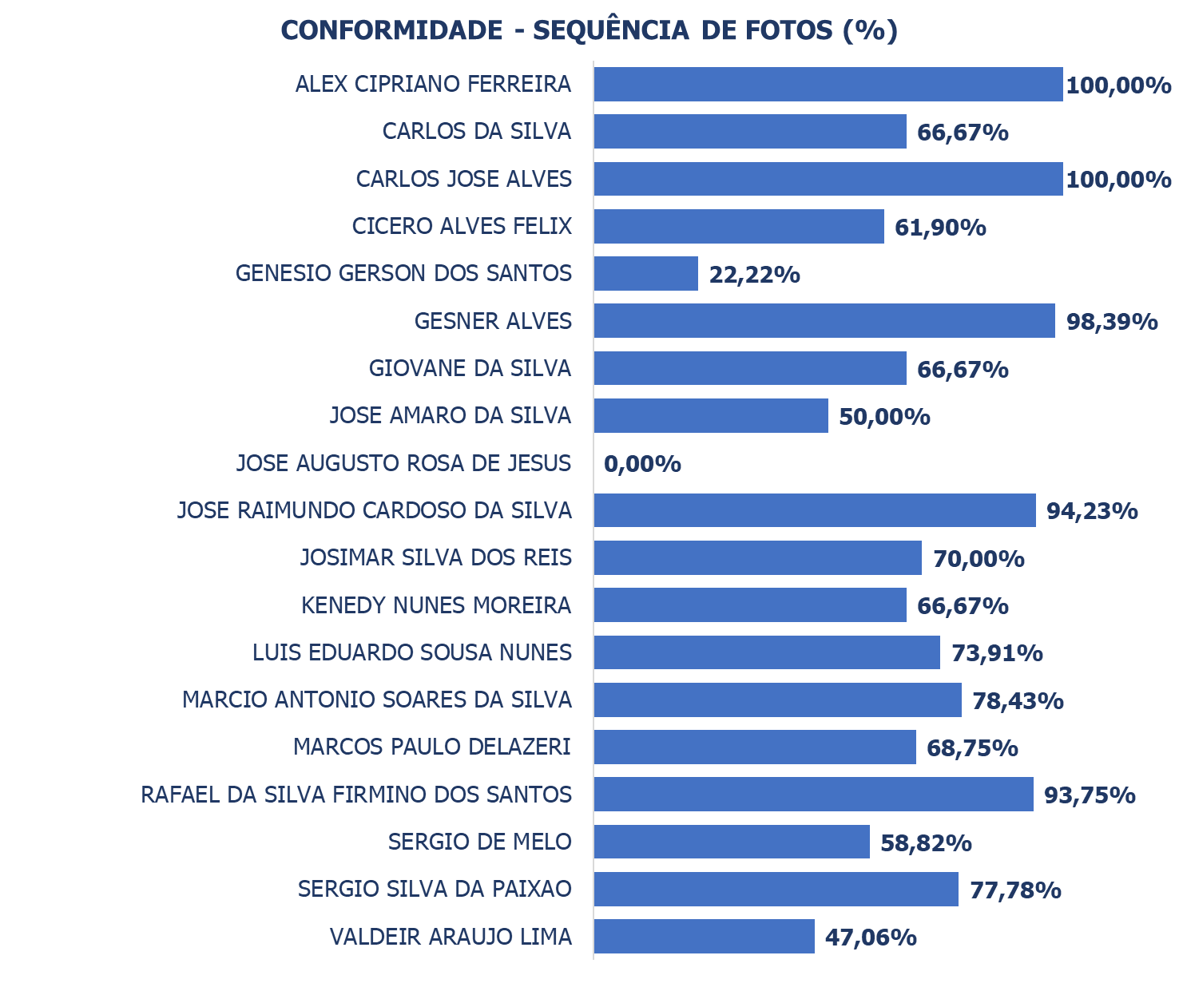

8.2.2 ESGOTO

Legenda:
Executados: Quantidade de serviços baixados da base do Geocall.
Verificados: Quantidade de serviços que foram analisados.
Não verificados: Quantidade de serviços com análise pendente.
Avaliados: Serviços que foram sincronizados e havia evidências para avaliação.
Sem evidências: Serviços sincronizados, porém sem evidências das etapas.
Não sincronizados: Serviços sem evidências por falta de sincronismo.

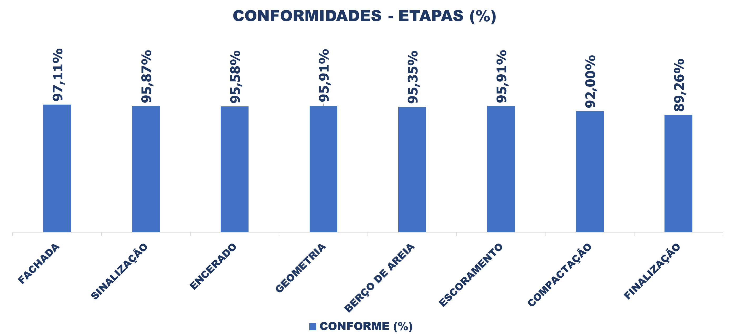

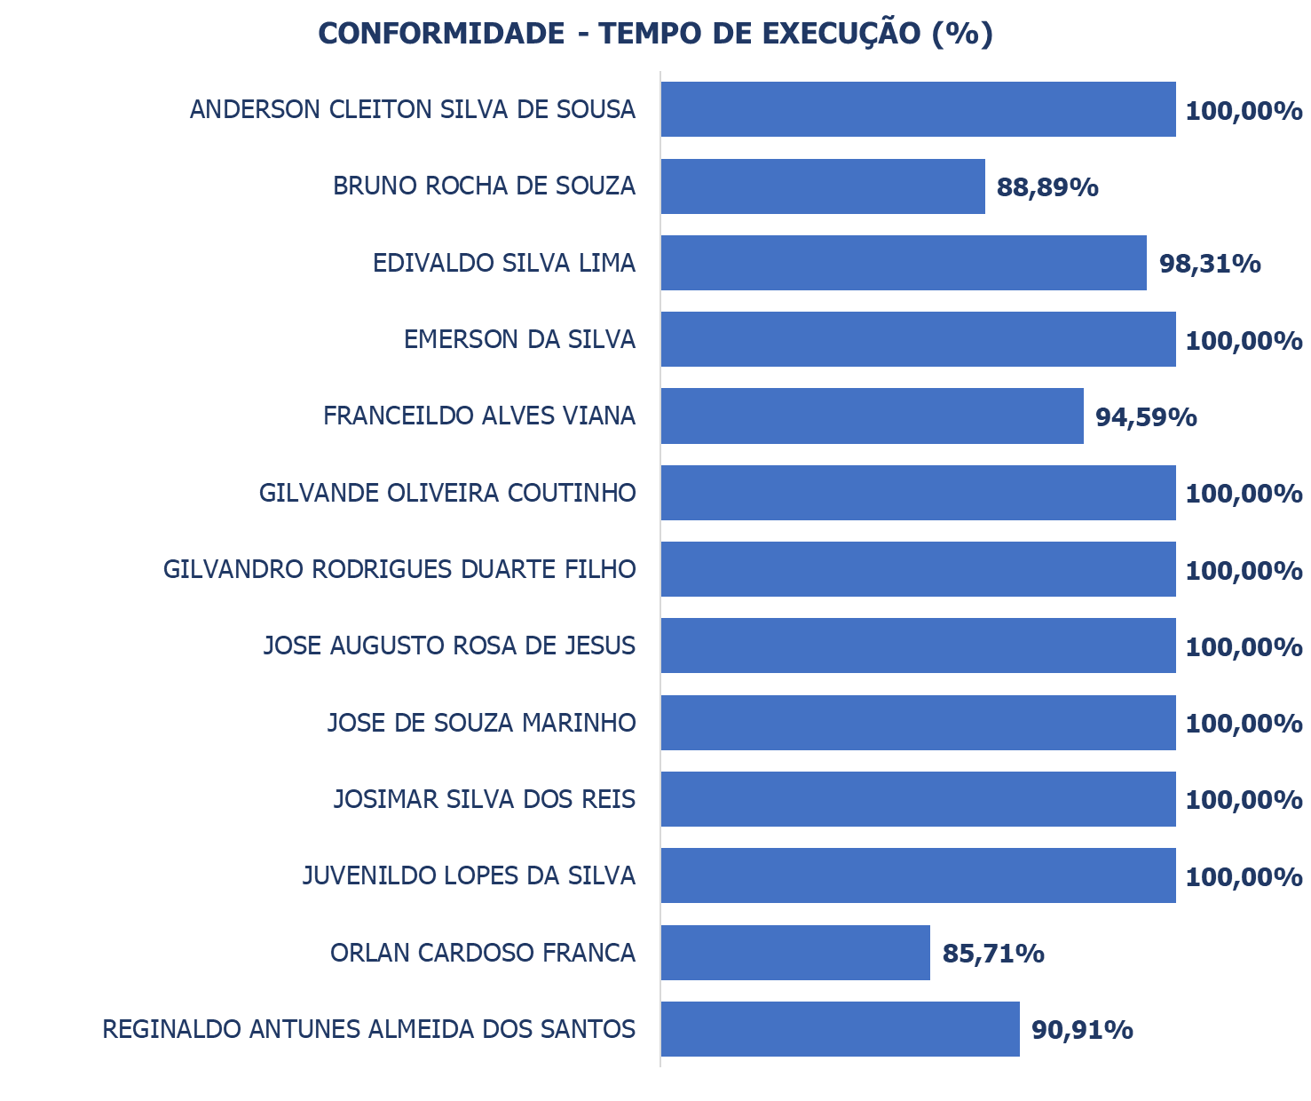
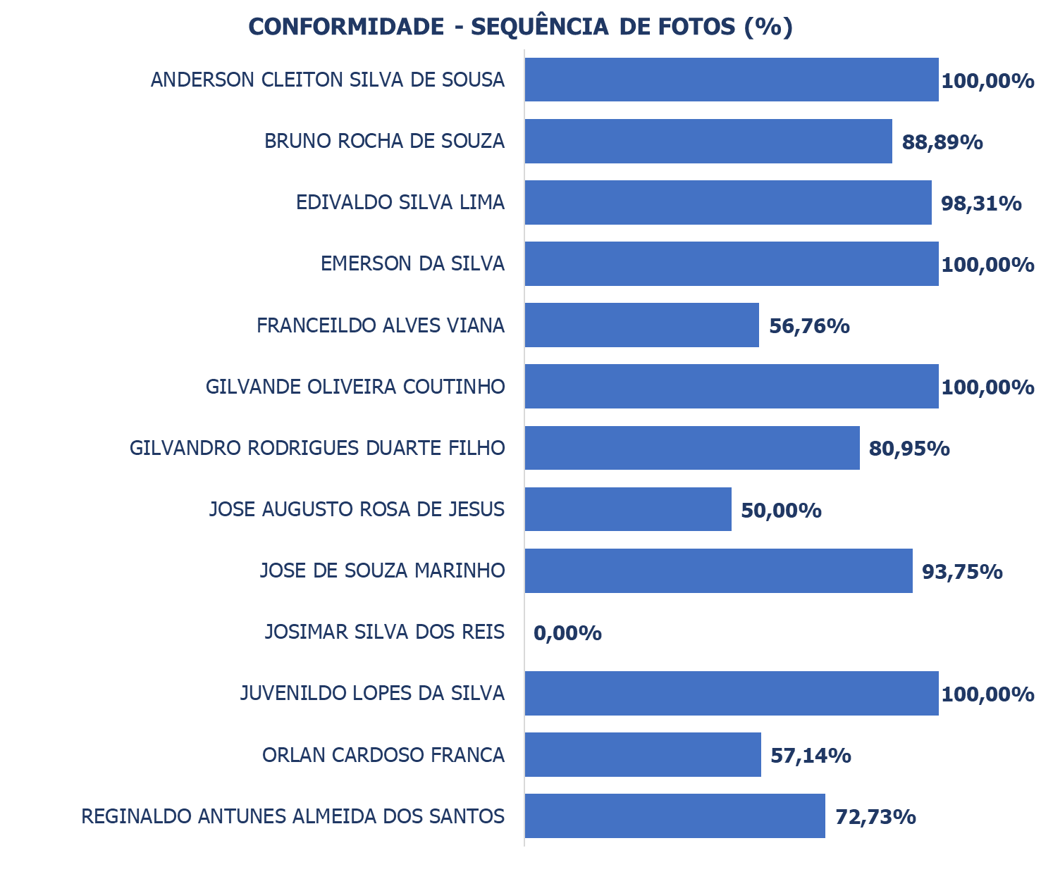

8.2.3 CAVALETE

Legenda:
Executados: Quantidade de serviços baixados da base do Geocall.
Verificados: Quantidade de serviços que foram analisados.
Não verificados: Quantidade de serviços com análise pendente.
Avaliados: Serviços que foram sincronizados e havia evidências para avaliação.
Sem evidências: Serviços sincronizados, porém sem evidências das etapas.
Não sincronizados: Serviços sem evidências por falta de sincronismo.

CONFORMIDAD
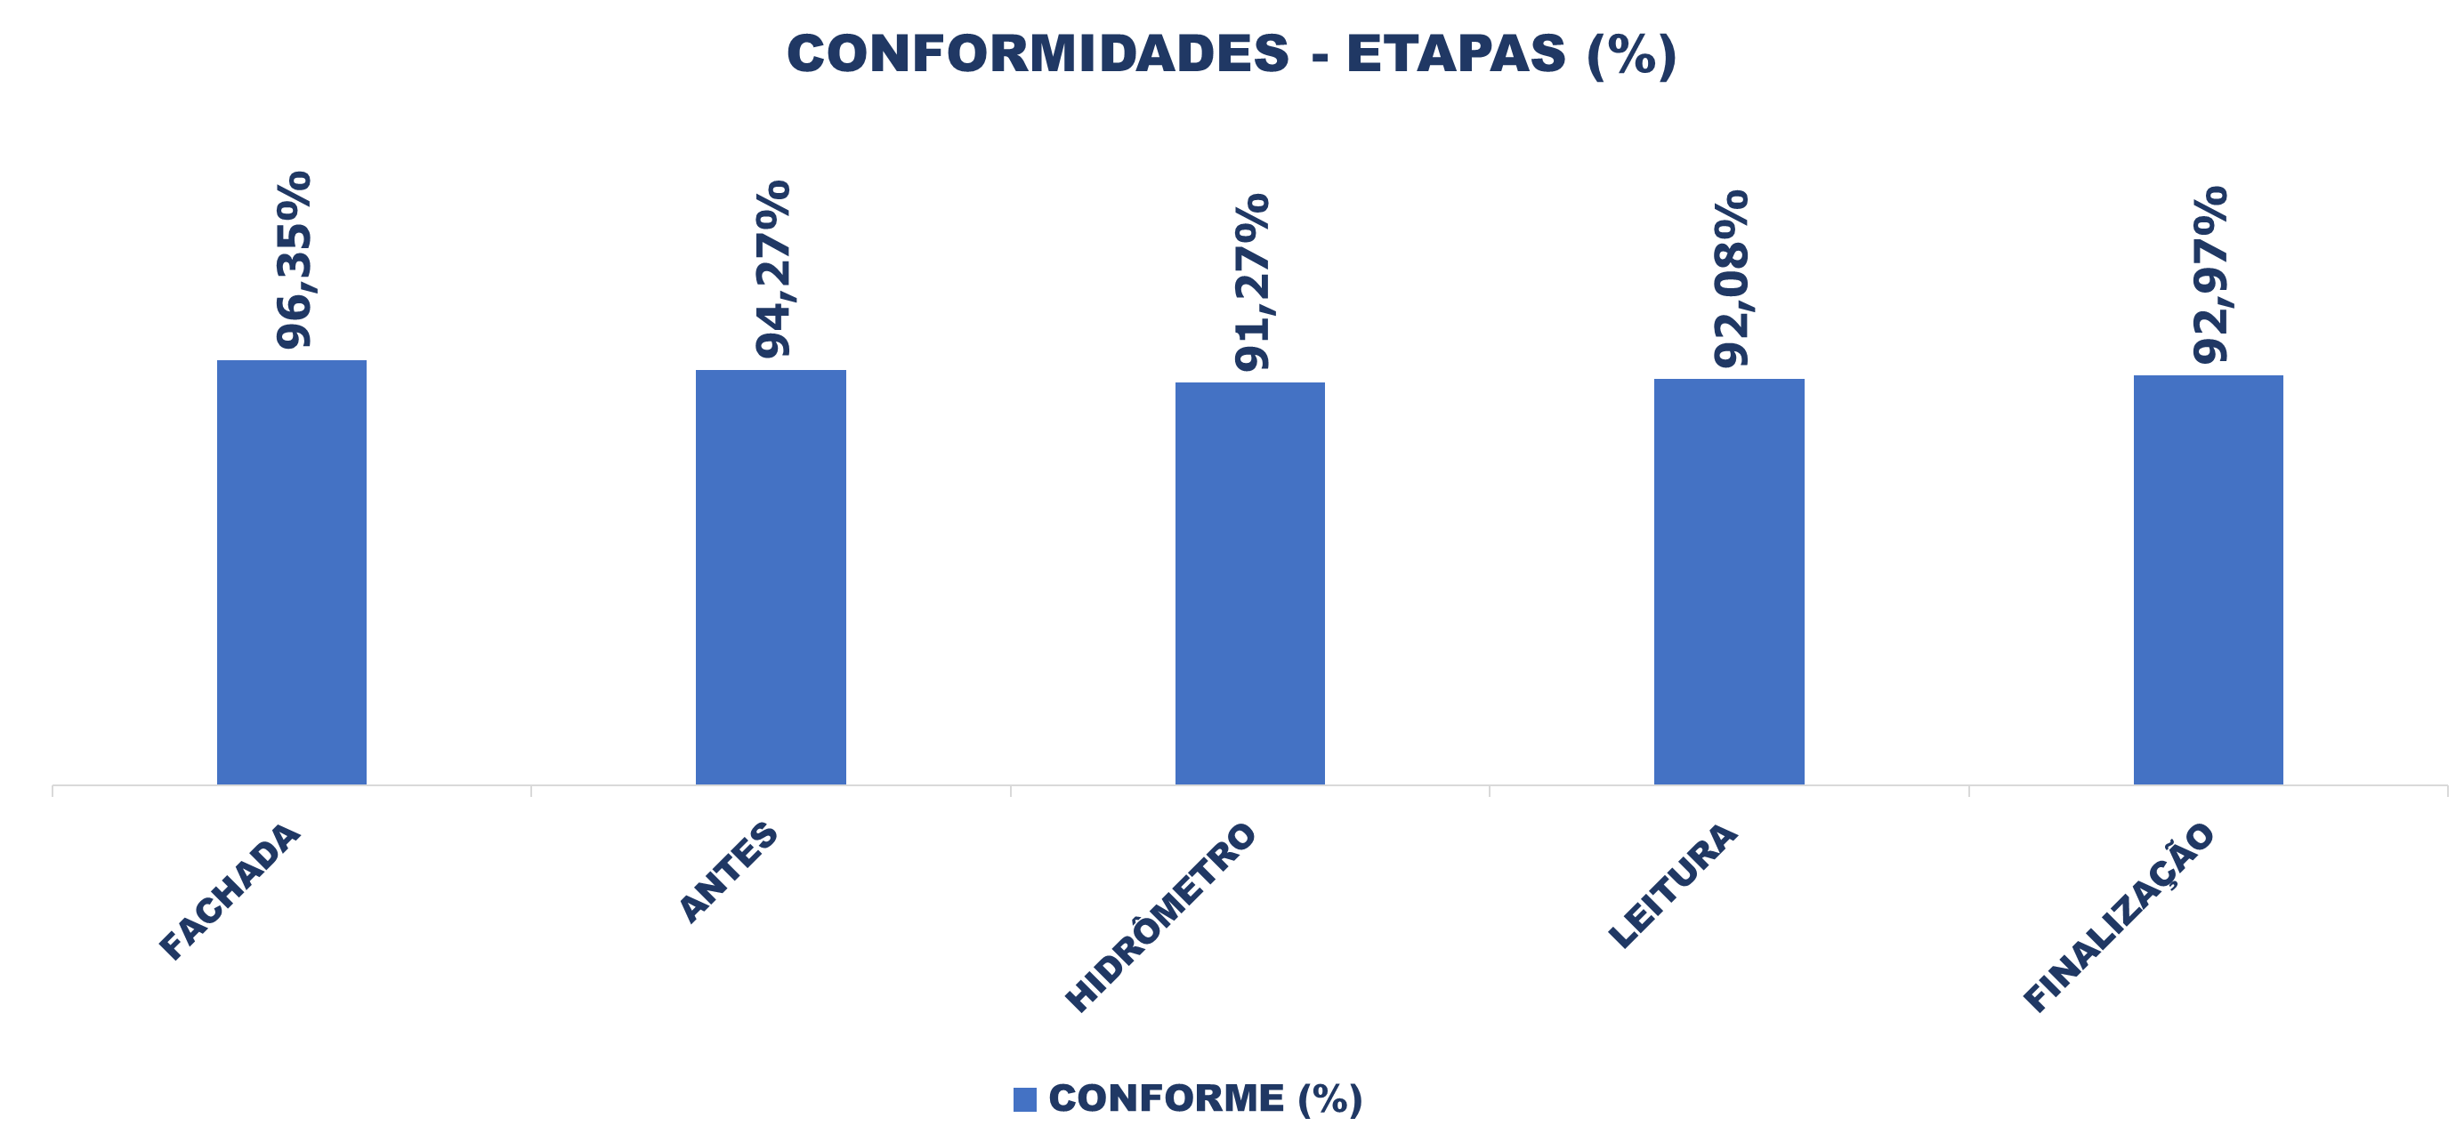

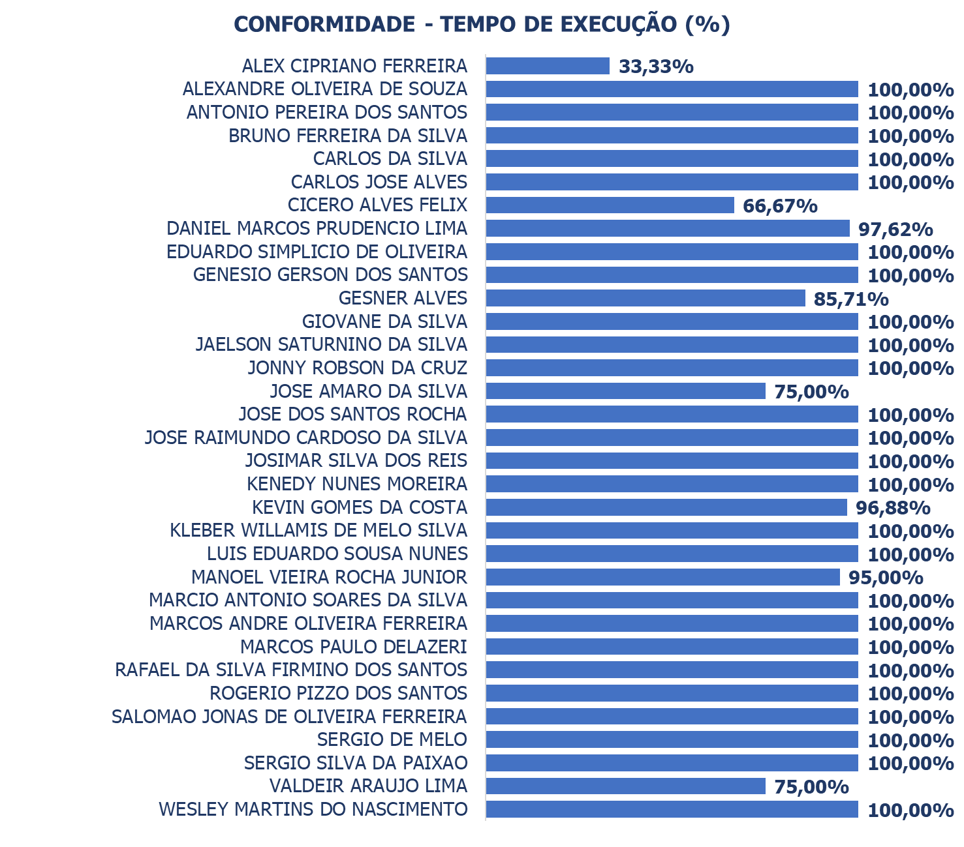
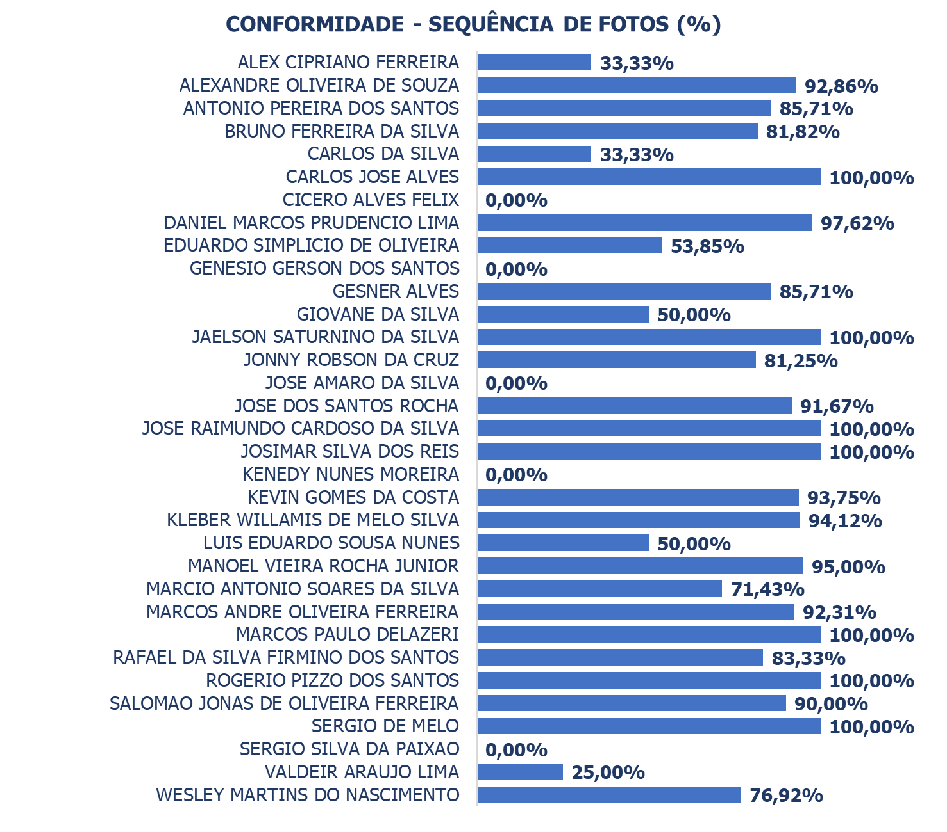

8.2.4 REPOSIÇÃO

Legenda:
Executados: Quantidade de serviços baixados da base do Geocall.
Verificados: Quantidade de serviços que foram analisados.
Não verificados: Quantidade de serviços com análise pendente.
Avaliados: Serviços que foram sincronizados e havia evidências para avaliação.
Sem evidências: Serviços sincronizados, porém sem evidências das etapas.
Não sincronizados: Serviços sem evidências por falta de sincronismo.

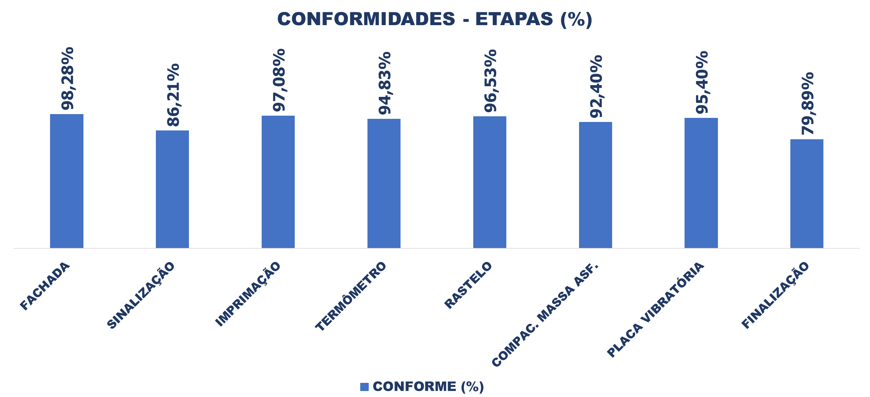

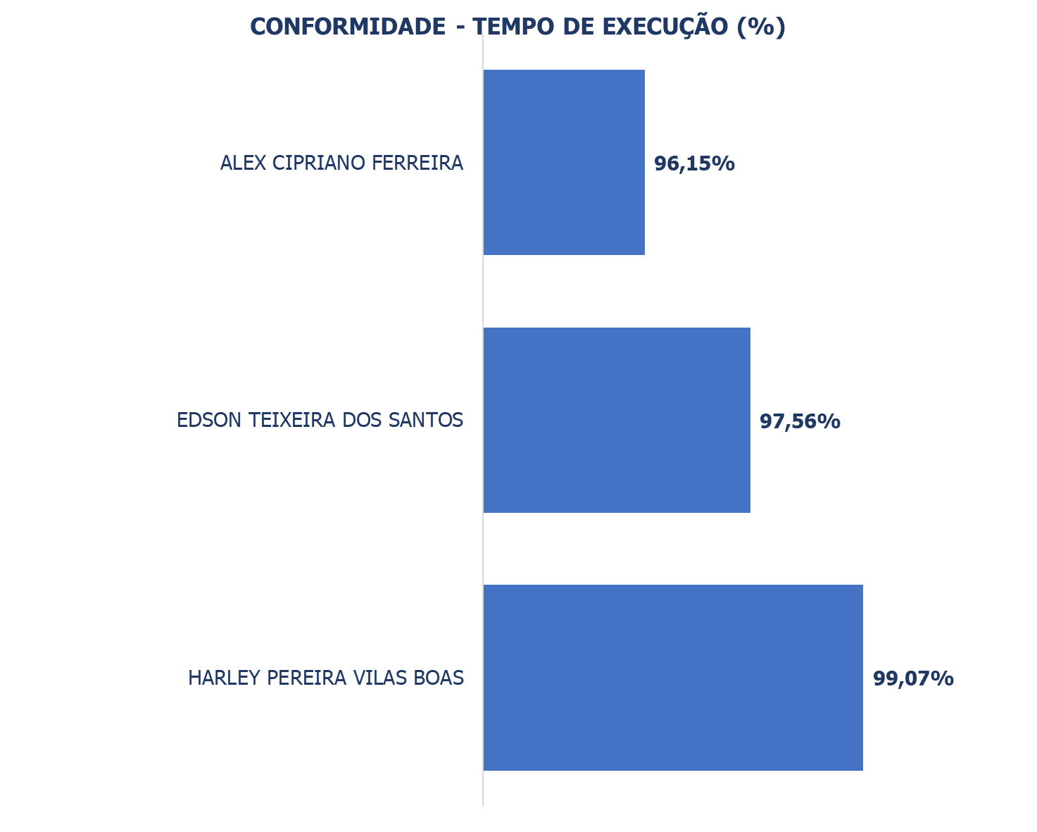

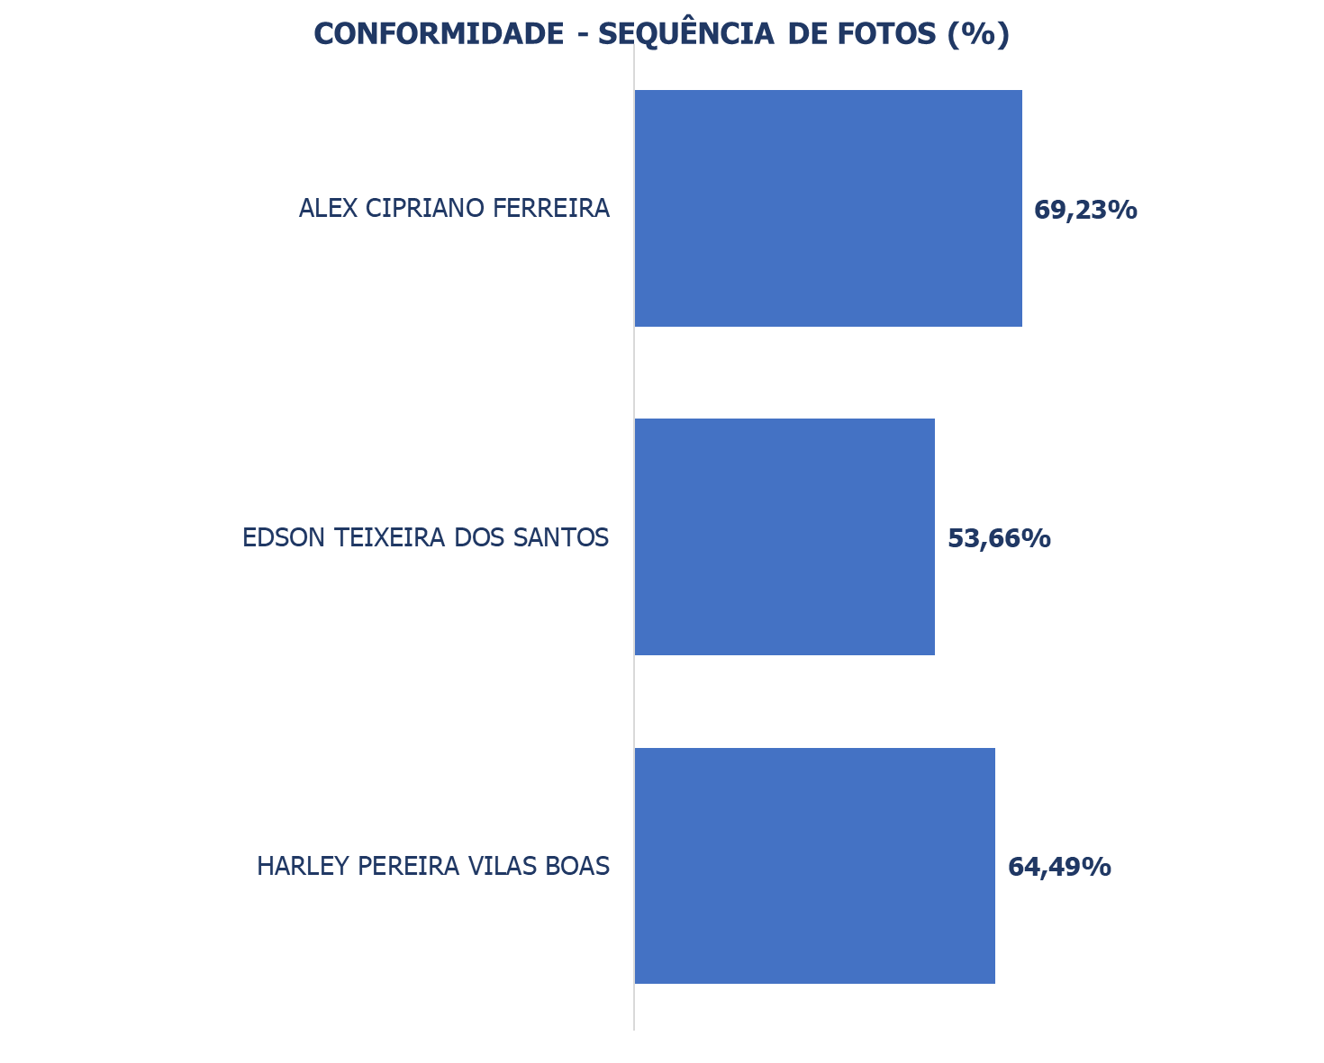

8.3 GRÁFICO IQS (Polo Santana)
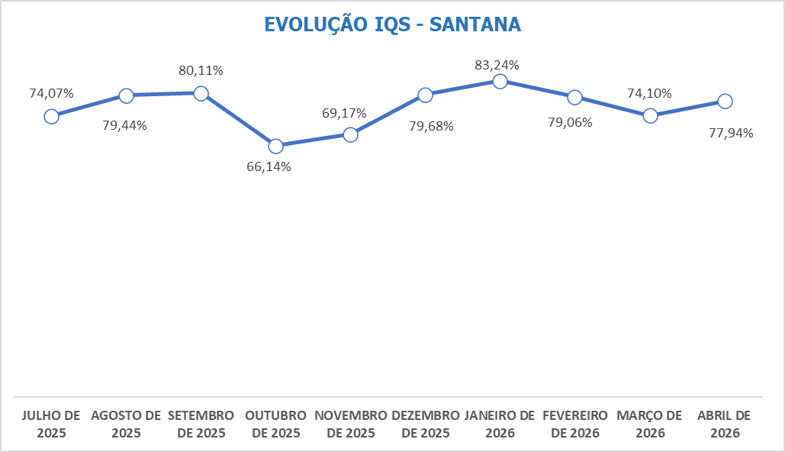

O Índice de Qualidade Sabesp é composto pela média dos serviços satisfatórios dentre os grupos de serviços avaliados. No período foram avaliados serviços de água, esgoto, cavalete e reposição de capa asfáltica.

9. CONCLUSÃO
No período compreendido entre os dias 01/04/2026 e 30/04/2026 foram realizadas 142 LVS no Polo SANTANA, sendo 1 Lista de Verificação referente a Auditoria de Canteiro e as demais a serviços de Água, Esgoto e Reposição de Capa Asfáltica. Como resultado das auditorias, o Consórcio Nova Norte X fechou o mês de Abril de 2026 com o Índice Tecnológico em 99,14 %, estando satisfatório por estar acima de 80%.
Quanto aos itens relacionados à segurança, no período foram identificadas 2 não conformidades, ambas ligadas à sinalização indicativa e equipamentos de sinalização inadequados. Avaliando os critérios de organização dos serviços, 26 auditorias apontaram a ausência de crachás de identificação e uniformes de parte da equipe executante. Dentre as auditorias realizadas, 10 não conformidades foram apontadas em relação à qualidade dos serviços, sendo 4 referentes à reposição de capa asfáltica conforme especificações do Global Sourcing, 2 ligadas as máquinas e equipamentos disponíveis e inadequados, 2 relacionadas à compactação executada inadequadamente, 1 sobre a ausência do calço do caminhão e 1 referente à imprimação aplicada sobre superfície limpa e isenta de pó de maneira de inadequada.
Gerado a partir das auditorias geradas via Olhar Digital, o Índice de Qualidade Sabesp – IQS fechou em 77,94% no período, sendo o menor indicador nos serviços de Reposição de Capa Asfáltica, com 62,64% de conformidade. O maior volume de não conformidades foi identificado na etapa de finalização, devido à ausência de utilização do carimbo provisório. Nos serviços de Água, o índice de conformidade foi de 77,72%, com destaque negativo para o teste de estanquiedade, onde não foi utilizado o equipamento adequado durante a execução do serviço.

